BONOS ARGENTINOS EN PESOS AL – 6/08/2021

BONOS EN PESOS CON CER

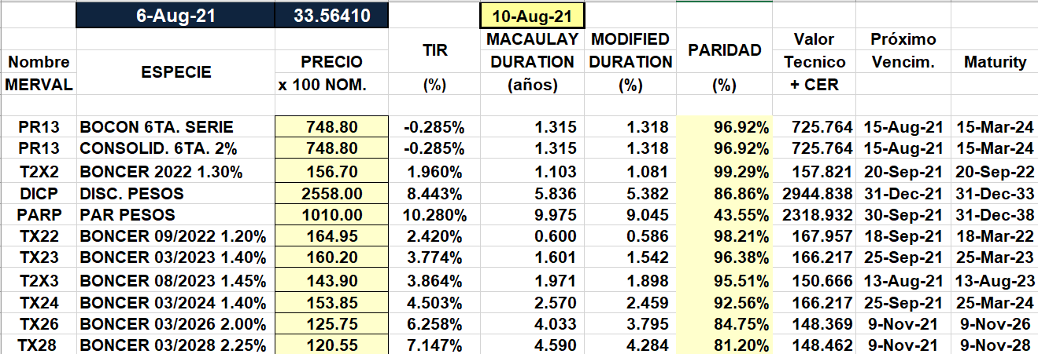

BONOS EN PESOS CON TASA FLOTANTE

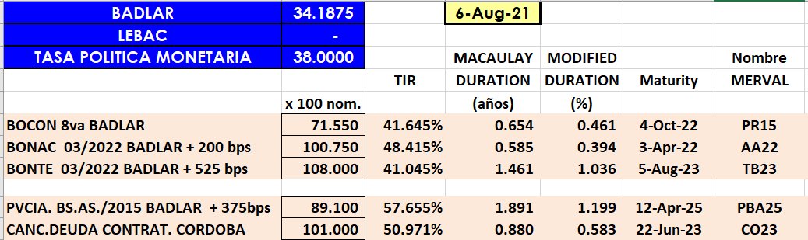

BONOS EN PESOS CON CUPON FIJO

